

**DIKO** ユーザーガイド

v1.0

Copyright 2017 All rights reserved

|  |
| --- |
|  |

1 紹介 3

2 入門 4

3 ノルマルファンクション 7

3.1 フォルダとドキュメント 7

3.1.1 コメント追加/編集/削除 8

3.1.2 クロスレファランス 9

3.2 新規フォルダ 9

3.3 新規ドキュメント 11

3.4 新規ショートカット 13

3.5 新バージョン 14

3.6 バージョン履歴チェック 17

3.7 切り取る/移動/コピー 18

3.8 フォルダとファイル削除 23

3.9 権限 25

3.10 監査証跡 28

3.11 オリジナルをダウンロード 30

3.12 チェックアウト/チェックイン 31

3.13 リンクをメールへ送信 34

3.14 バーコードラベルを生成 35

3.15 プロパティ 36

3.15.1 フォルダプロパティ 37

3.15.2 文書プロパティ 39

3.15.3 ショートカットプロパティ 41

4 検索 43

4.1 詳細検索 44

4.1.1 文書検索 44

4.1.2 カテゴリー検索 45

4.1.3 全文検索 46

5 システム機能 47

5.1 個人プロファイル 47

5.2 パスワード変更 49

**1 紹介**

**DIKO**はネットワーク知識管理システム・データの完全性を確保することやユーザー閲覧権限を実装します。“知識”はユーザーのファイル；会議議事録；Eメールとほかの知識源。**DIKO**はただの“知識共有プラットフォーム”だけではなく、会社と会社の繋がりも深くなります。**DIKO**は多言語対応であり、例えば日本語；英語；簡体字；繁体字などを提供します。直感的なインターフェイスは作業の効率を上げます。これから**DIKO**の操作ガイドを始めます。

**2** **入門**

**DIKO**を使います。まずは**Internet Explorer**とか**Google Chrome**とか**Apple Safari**などのWebブラウザを開く、**DIKO URL**を入力してください、ログイン画面へと導きます。**DIKO**のログイン画面は下図を参照ください。

# 

正しい**ユーザーアカウント**と**パスワード**を入力すると**DIKO**はユーザーアクセス権限を与えてホーム画面に移動します。ホーム画面は下図を参照ください

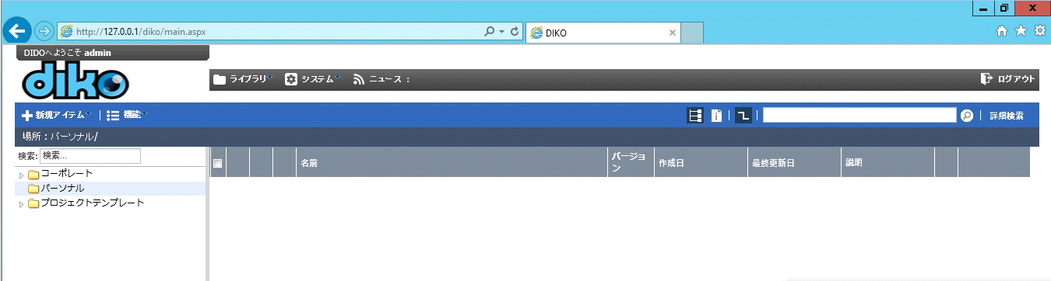

**DIKO**でユーザーの作業場所は二つあり、一つ目は**コーポレート**、二つ目は**パーソナル**です。ユーザーたちは自分作業場所があり、ほかのユーザーは入れません(システム管理者も含む)、これが**パーソナル**です。もう一つ**コーポレート**はアクセス権が与えられたユーザーのみが入れる、アクセス制御から認証します。フォルダの原稿は**パーソナル**の中にセーブすることができます。完成すると**コーポレート**に移動することもできます。もしフォルダを切り替えたいならボタンを押してください。

**DIKO**のアイテムは四つあります。フォルダ・ドキュメント・URL・ショートカットです。下表はアイテムの使い方。

|  |  |
| --- | --- |
| アイテム類型 | 説明 |
| フォルダ | **DIKO**でファイルやプログラムなどを保存しておく入れ物のこと。 |
| ドキュメント | **DIKO**での文書、書類のこと。 |
| URL | 別サイトにジャンプするのリンク。 |
| ショートカット | **DIKO**でほかのフォルダやドキュメントやURLに素早くアクセスする機能。 |

**表1アイテム説明**

ホーム画面主な部分は三つあります。メニュー(トップ)；ツリービュー(左側)；

フォルダの内容(右側)。メニュー部分はDIKOの機能アクセスを含む。ツリービューはフォルダ階層構造の部分を表示します。フォルダの内容は選んだフォルダの中身にを表示します。

右クリックすると、その場所に対応したコンテクストメニューが表示されます。

コンテクストメニュー項目はアイテムの類型とアクセス権限によって表示されます。

下図はコンテクストメニューの機能

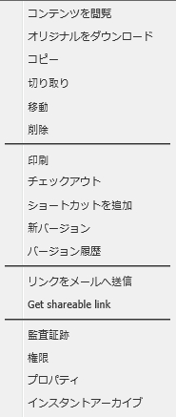

# 3 ノルマルファンクション

## 3.1 フォルダとドキュメント

**コンテンツ閲覧権限**を持つユーザーは閲覧できます。

フォルダーの内容を表示させるの方法は二つあります。

* フォルダの名前をダブルクリックしてフォルダーに入り内容を並べます。
* ツリービューのファイルをクリックしてその内容は**フォルダの内容**で表示されます。

ドキュメントを表示させる方法は二つあります。

* ドキュメントの名前をダブルクリックします。
* ドキュメントのところで右クリックすると**コンテンツ閲覧**ボタンを押します。

下図はコンテンツ閲覧の画面

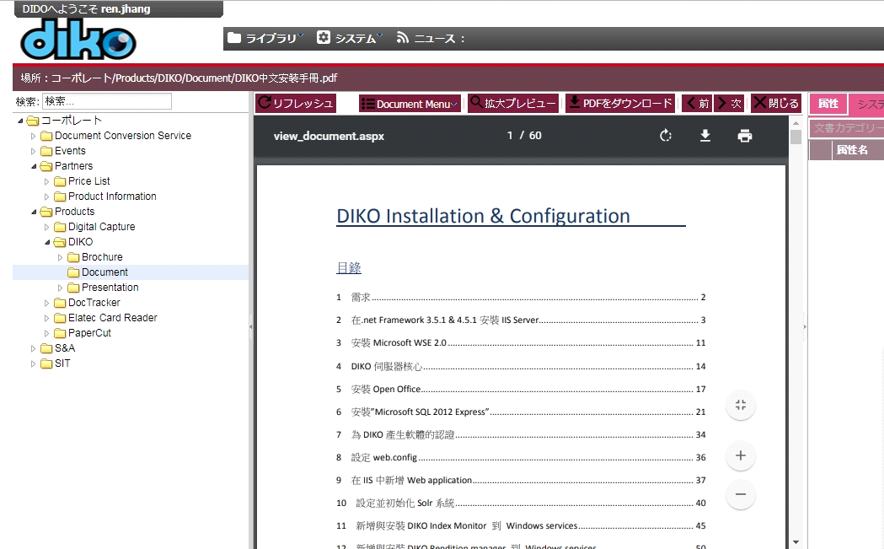

**“コンテンツ閲覧”**画面の中には三つパネルがあり、左側のパネルはツリービューフォルダ階層構造を表す、真ん中のパネルはPDF規格で表す、右側のパネルはドキュメントの属性を表示します。

### 3.1.1 コメント追加/編集/削除

ドキュメントのコメント追加

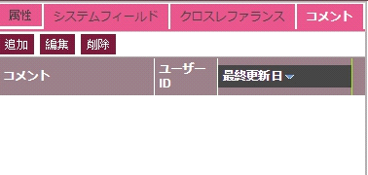

追加ボタンをクリックすると表示したのコメント画面

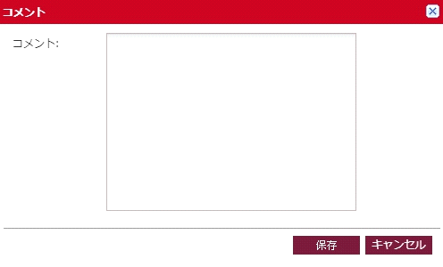ボタンをクリックしてください。保存するとコメントの編集と削除をすることができます。

### 3.1.2 クロスレファランス追加

ドキュメントのクロスレファランスを追加したい場合は**追加ボタン**をクリックしてください。

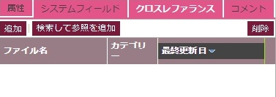  
追加→参照してドキュメントを選択してください。

検索して参照を追加→検索条件を入力してください。

## 3.2 新規フォルダ

**新規作成**権限を持つユーザーはフォルダを追加することができます。

**DIKO**で新規フォルダを追加するとき1529486117074.jpgボタンをクリックして新規フォルダを選択してください。下図は新規フォルダをクリックするの画面

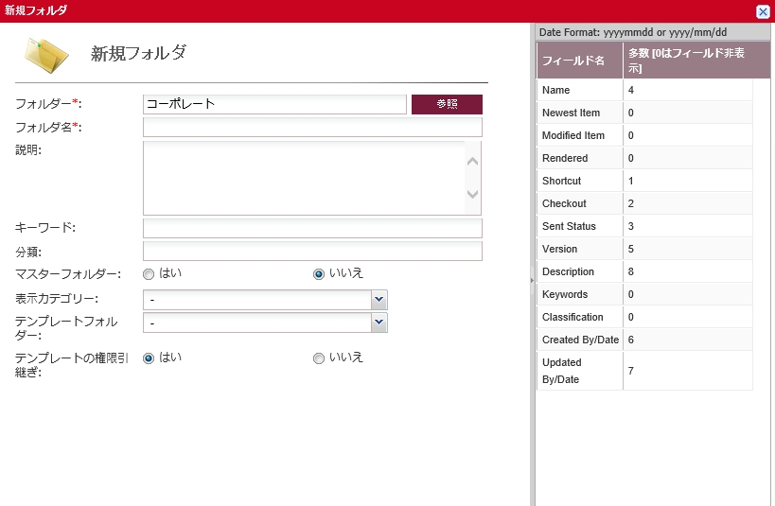

**フォルダ名**でフォルダの名前を入力してください。

ユーザーは1529544780598.jpgをクリックして新規**フォルダ**の場所を選択してください、**表示カテゴリー**は右側のパネルはフィールドと順番を表示させます。(**0は非表示；1，2，3．．．は順番表示が表現する**)

1529546019336.jpgボタンをクリックして指定する場所で新規**フォルダ**を保存します。

新規フォルダの追加をキャンセルしたい場合は、1529546028827.jpgボタンをクリックして**新規フォルダ**の画面から戻してください。

下表は**“新規フォルダ”**画面、個々のフィールドを説明。

|  |  |
| --- | --- |
| フィールド名 | 説明 |
| フォルダー | 新規**フォルダ**の場所を表示する。 |
| フォルダ名 | 新規**フォルダ**の名。 |
| キーワード | 新規**フォルダ**のキーワード、空欄のままにできる。 |
| 分類 | 新規**フォルダ**の分類、空欄のままにできる。 |
| 説明 | 新規**フォルダ**の説明、空欄のままにできる。 |
| マスターフォルダー | マスターフォルダーであるかどうか指定できます。 |
| 表示カテゴリー | カテゴリーを選択して属性を表示させる。 |
| テンプレートフォルダー | "イベントファイル"グループで生成されたユーザーはテンプレートから新規フォルダを追加できる。 |

**表2新規フォルダフィールド説明**

## 3.3 新規ドキュメント

**新規作成**権限を持つユーザーはドキュメントを追加することができます。

**DIKO**で新規ドキュメントを追加するとき**新規ドキュメント**ボタンをクリックしてください。下図は**新規ドキュメント**をクリックするの画面

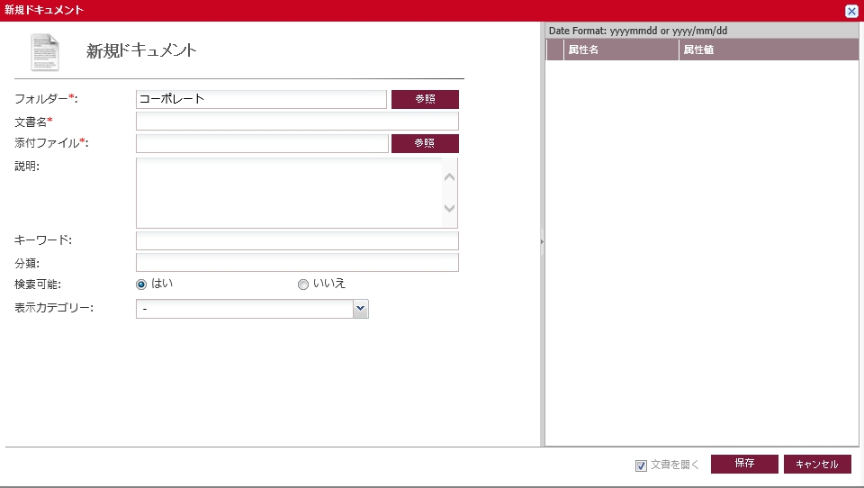

**フォルダー**1529544780598.jpgボタンは新規ドキュメントアップロードする**DIKO**フォルダを選択する。

**添付ファイル**1529544780598.jpgボタンはパソコンからファイルを選択する。

**表示カテゴリー**は親フォルダから継承するのでユーザーはカテゴリーを変更するかもしれません。ユーザーは右側のパネルで文書のカテゴリーを入力できます。

1529546019336.jpgボタンをクリックして**フォルダー**にアップロードして保存する。

ファイルを追加するとき、PDF形式のファイルは追加すると直接表示させる；

**DIKO**はPDF形式と約40種類のドキュメントを対応できる。

新規ドキュメントの追加をキャンセルしたい場合は、1529546028827.jpgボタンをクリックして**新規ドキュメント**の画面から戻してください。

下表は**“新規ドキュメント”**画面、個々のフィールドを説明。

|  |  |
| --- | --- |
| フィールド名 | 説明 |
| フォルダー | **新規ドキュメント**の場所を表示する。 |
| 文書名 | **新規ドキュメント**の名。 |
| 添付ファイル | パソコンからファイルを選択する |
| キーワード | **新規ドキュメント**のキーワード、空欄のままにできる。 |
| 分類 | **新規ドキュメント**の分類、空欄のままにできる。 |
| 説明 | **新規ドキュメント**の説明、空欄のままにできる。 |
| 検索可能 | 検索できるかどうか設定できる。 |
| 表示カテゴリー | カテゴリーを選択して属性を表示させる。 |

**表3新規ドキュメントフィールド説明**

## 3.4 新規ショートカット

**新規作成**権限を持つユーザーはショートカットを追加することができます。

**ショートカット**は**DIKO**のファイルと**URL**に行く手順を短縮する機能。

新規ショートカットを追加するとき1529486117074.jpgボタンをクリックして新規ショートカットを選択してください。

下図は**新規ドキュメント**をクリックするの画面

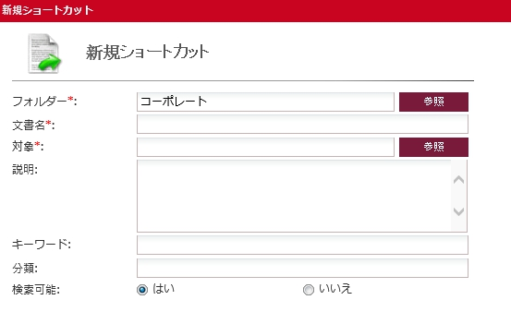

**文書名**で**ショートカット名**を入力してください。

**対象**で1529544780598.jpgボタンをクリックして目標を選んでください。

1529546019336.jpgボタンをクリックしてショートカットを追加する。

新規ショートカットの追加をキャンセルしたい場合は、1529546028827.jpgボタンをクリックして**新規ショートカット**の画面から戻してください。

下表は**“新規ショートカット”**画面、個々のフィールドを説明。

|  |  |
| --- | --- |
| フィールド名 | 説明 |
| 文書名 | 新規ショートカットの名 |
| 対象 | **DIKO**ショートカットの目標 |
| キーワード | 新規**ショートカット**のキーワード、空欄のままにできる。 |
| 分類 | 新規**ショートカット**の分類、空欄のままにできる。 |
| 説明 | 新規**ショートカット**の説明、空欄のままにできる。 |

**表4新規ショートカットフィールド説明**

## 3.5 新バージョン

**更新**権限を持つユーザーは新バージョンを追加することができます。

元のファイルを更新したい場合は右クリックしてファイルメニューの

**新バージョン**を選択してください。

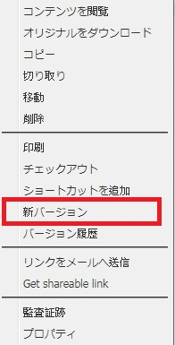

下図は**新バージョン**をクリックするの画面

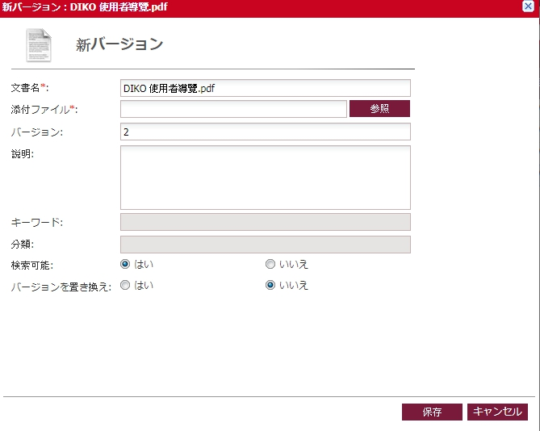

**添付ファイル**1529544780598.jpgボタンをクリックするとパソコンからファイルを選ぶ、バージョンを置き換えに新バージョンを変更するかどうか選択する。

1529546019336.jpgクリックして新バージョンを保存します。新バージョンの変更を

キャンセルしたい場合は、1529546028827.jpgボタンをクリックして**新バージョン**の画面から戻してください。

下表は**“新バージョン”**画面、個々のフィールドを説明。

|  |  |
| --- | --- |
| 欄位名稱 | 描述 |
| 文書名 | 更新ファイルの名。 |
| 添付ファイル | パソコンからファイルを選択する。 |
| バージョン | 新バージョンの番号。 |
| キーワード | **ファイル**のキーワード、空欄のままにできる。 |
| 分類 | **ファイル**の分類、空欄のままにできる。 |
| 説明 | **ファイル**の説明、空欄のままにできる。 |
| 検索可能 | 検索できるかどうか設定できる。 |
| バージョンを置き換え | アップロードするとファイルは置き換えるかどうかの選択。はいを選ぶと元のファイルは置き換える、いいえを選ぶ場合は元のファイルはそのまま残り、新バージョンを更新する。 |

**表5新バージョンフィールド説明**

## 3.6 バージョン履歴チェック

**バージョン履歴**権限を持つユーザーはチェックすることができます。

ファイルバージョン履歴をチェックしたい場合は右クリックして、

ファイルメニューの**バージョン履歴**をクリックしてください。

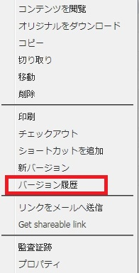

下図は**バージョン履歴**をクリックするの画面

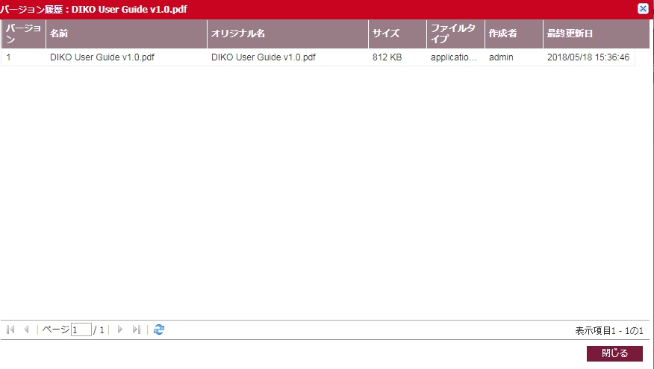

**バージョン履歴**は選んだファイルのすべてのバージョンが並べて表示します。

いずれかチェックしたい場合はファイルをダブルクリックしてください。

## 3.7 切り取る/移動/コピー

**コピー**権限と対象フォルダの**追加や貼り付け機能**を持つユーザーは切り取る/移動/コピーすることができます。

目標の**移動**方法は二つあります。

1. マウスで目標をツリービュー部分のところでドラッグする。

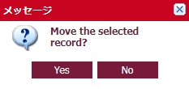

C:\Users\Admin\AppData\Local\LINE\Cache\tmp\1528187666966.jpgボタンをクリックして移動確定する。1529571045112.jpgボタンをクリックして移動キャンセルする。

2.　一つファイルや複数ファイルに右クリックしてファイルメニューの**移動**を選択する、

ファイルを選択すると1529571801084.jpgをクリックして移動を選択してください。

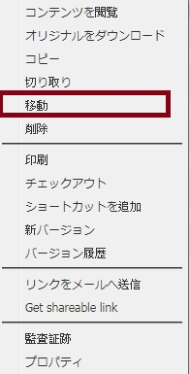

移動をクリックすると目的地への参照画面を表示されます。

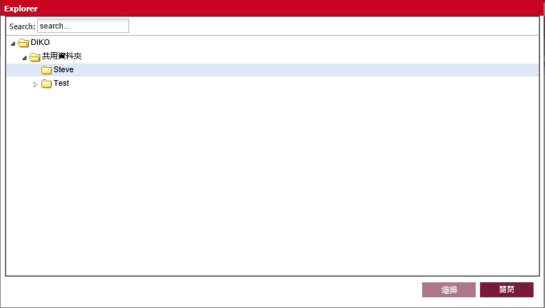

1529572272823.jpgをクリックして移動確定。

1529572283712.jpgをクリックして移動キャンセル。

ファイルの切り取ると貼り付け：

ファイルに右クリックしてメニューを表示させる、**切り取り**をクリックしてください。

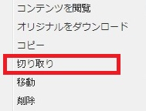

指定するフォルダで右クリックしてメニューを表示させる、貼り付けをクリックしてください。

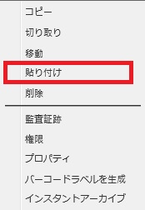

ファイルのコピーと貼り付け：

ファイルに右クリックしてメニューを表示させる、**コピー**をクリックしてください。

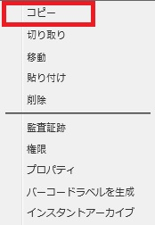

指定するフォルダで右クリックしてメニューと表示させる、貼り付けをクリックしてください。



## 3.8 フォルダとファイル削除

ユーザーは**削除**権限を持つ必要です。

一つや複数フォルダ(ファイル)を削除したい場合はフォルダ(ファイル)を右クリックして、フォルダ(ファイル)メニューの**削除**をクリックするとか**機能**をクリックして削除を選択してください。

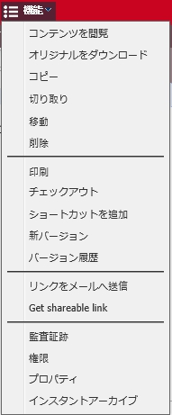

削除をクリックすると削除確認メッセージが表示されます。

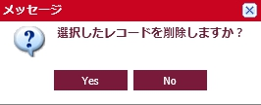

C:\Users\Admin\AppData\Local\LINE\Cache\tmp\1528187666966.jpgボタンをクリックして削除確定する。  
1529571045112.jpgボタンをクリックして削除キャンセルする。

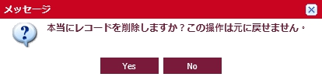

削除確認するともう一度確認します。

C:\Users\Admin\AppData\Local\LINE\Cache\tmp\1528187666966.jpgボタンをクリックして戻れない削除を確定する。  
1529571045112.jpgボタンをクリックして削除キャンセルする。

## 3.9 権限

**権限**を持つユーザーは権限を与えることができる。

権限を与える時は目標を右クリックしてファイルメニューを表示させると**権限**を選択してください。

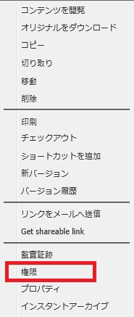

下図は**権限**をクリックする画面

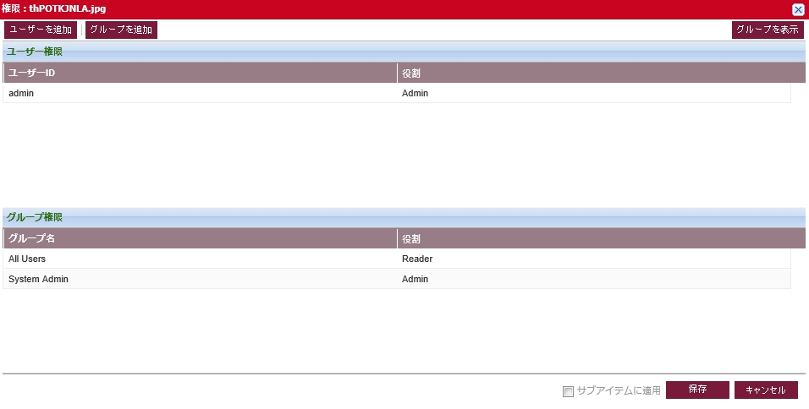

権限画面トップはユーザーに与える権限を表示します、

下はグループに与える権限を表示します。

もしこのファイル権限はすべてターゲットに与える場合は1529632103207.jpgをチェックしてください。

ユーザーとグループに権限を与える場合は1529632448021.jpgと1529632459841.jpgをクリックしてメニューから追加します。

下図は**ユーザーを追加**のメニュー(**グループを追加**は同じくらい)。

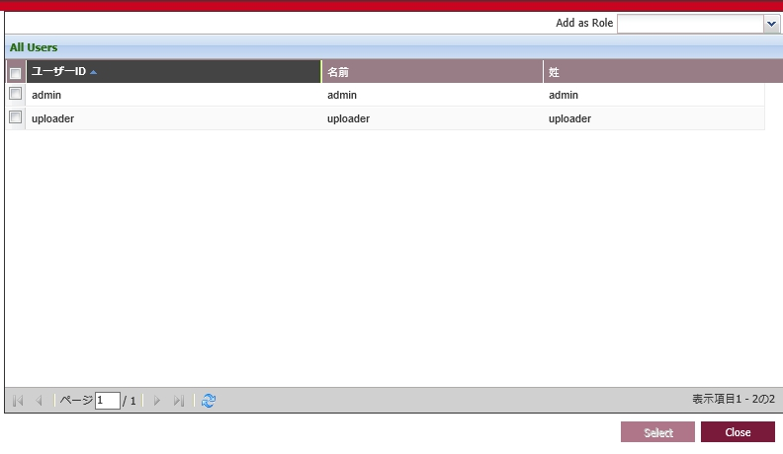

ユーザーをチェックしてC:\Users\Admin\AppData\Local\LINE\Cache\tmp\1528251050753.jpgからキャラクタを選択する、最後はC:\Users\Admin\AppData\Local\LINE\Cache\tmp\1528251490039.jpgクリックすると権限画面に戻します。

1529055030904.jpgをクリックすると権限設定を保存する。

ファイル画面に戻したい場合は1529546028827.jpgをクリックしてください。

キャラクタについて：

**Reader, Editor, Admin**はシステムデフォルトのキャラクタです。

**Admin** -ユーザー/グループにすべての権限を与える。

この権限を持つユーザー/グループはすべての機能を使えます。

**Reader** -ユーザー/グループに閲覧許可を与える。

この権限を持つユーザー/グループはファイルを閲覧するしかありません。

**Editor** -ユーザー/グループに権限を与える権限以外の権限を与える。

この権限を持つユーザー/グループは権限を与える以外の機能を使えます。

## 3.10 監査証跡

**監査証跡**権限を持つユーザーは監査証跡することができます。

処理された内容を追跡したい場合は右クリックしてメニューを表示させる、**監査証跡**をクリックしてください。  
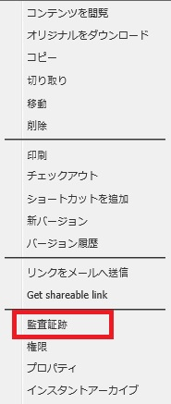

下図は**監査証跡**クリックする画面

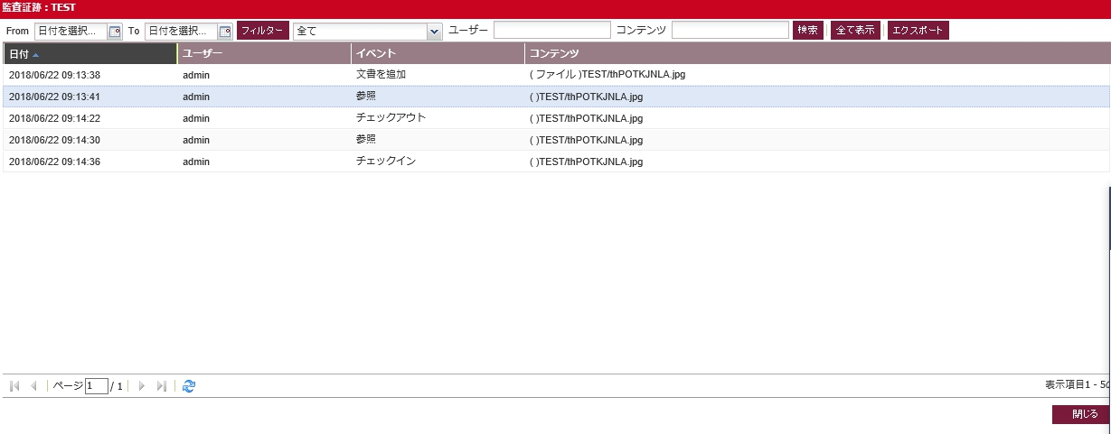

**“監査証跡”**画面はファイル作成以後のすべてイベント。

ユーザーは条件を指定できる。

日付から1529637673458.jpg

イベントから1529637723727.jpg

ユーザー名から1529638068222.jpg

コンテンツから1529638076314.jpg

1529638270890.jpgボタンをクリックして指定イベントを検索します。

1529638474924.jpgボタンをクリックしてすべてのイベントを表示させます。

**全てのユーザーはDIKOからイベントを削除することができない、全てのデータログはシステムの中に保存します。**

監査証跡のカーボンコピーしたい場合は1529639869142.jpgをクリックしてパソコンにExcelファイルを保存します。

## 3.11 オリジナルをダウンロード

**ダウンロード**権限を持つユーザーはオリジナルダウンロードができます。

PDFダウンロードではなくオリジナルをダウンロードしたい場合は右クリックしてメニューを表示させる、**“オリジナルをダウンロード”**を選択してください。

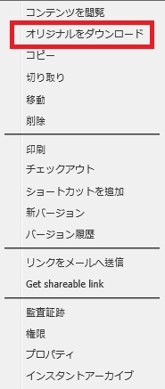

ファイルは自動ダウンロードします。

## 3.12 チェックアウト/チェックイン

ユーザーは**チェックアウト**権限を持つ必要です。

ファイルをチェックアウトして変更させたくない場合は右クリックしてメニューを表示させる、**チェックアウト**を選択してください。

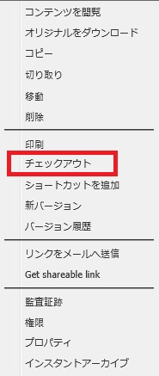

ファイル名の隣はC:\Users\Admin\AppData\Local\LINE\Cache\tmp\1528256709736.jpgマークを表示します(マウスポインタはC:\Users\Admin\AppData\Local\LINE\Cache\tmp\1528256709736.jpgマークのところで止めると誰かチェックアウトしたことが表示させる)。  
チェックイン方法は二つあります：

1. 何も変更していない場合でチェックインするとき右クリックしてメニューを表示させる、**チェックイン**を選択してください。

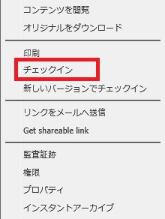

1. 新バージョンでチェックインしたいとき右クリックしてメニューを表示させる、**新しいバージョンでチェックイン**を選択してください。

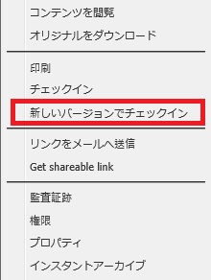

下図は**新しいバージョンでチェックイン**をクリックするの画面

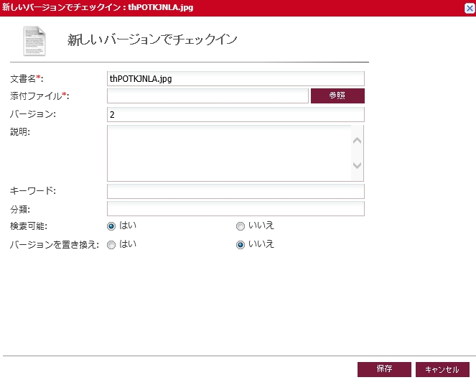

1529544780598.jpgボタンをクリックしてパソコンからファイルをアップロードして1529055030904.jpgボタンをクリックすると新バージョンファイルを作成してチェックアウトは削除します。1529546028827.jpgをクリックすると新バージョンでチェックインから戻ります。

下表は**“新バージョンでチェックイン”**画面、個々のフィールドを説明。

|  |  |
| --- | --- |
| フィールド名 | 説明 |
| 文書名 | 更新ファイルの名。 |
| 添付ファイル | パソコンからファイルを選択する。 |
| バージョン | 新バージョンの番号。 |
| キーワード | **ファイル**のキーワード、空欄のままにできる。 |
| 分類 | **ファイル**の分類、空欄のままにできる。 |
| 説明 | **ファイル**の説明、空欄のままにできる。 |
| 検索可能 | 検索できるかどうか設定できる。 |
| バージョンを置き換え | アップロードするとファイルは置き換えるかどうかの選択。はいを選ぶと元のファイルは置き換える、いいえを選ぶ場合は元のファイルはそのまま残り、新バージョンを更新する。 |

**表6新しいバージョンでチェックインフィールド説明**

## 3.13 リンクをメールへ送信

ユーザーはEメールを通じでほかのユーザーにファイルリンクを転送できます。この機能を使いたい場合は右クリックしてメニューを表示させる、**リンクをメールへ送信**ボタンをクリックしてください。

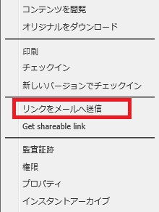

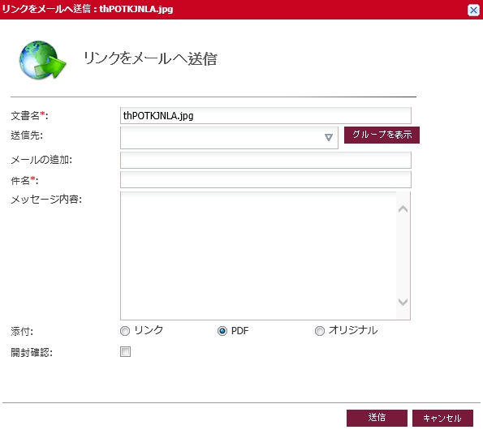

下表は**“リンクをメールへ送信”**画面、個々のフィールドを説明。

|  |  |
| --- | --- |
| フィールド名 | 説明 |
| 文書名 | **ファイル**名。 |
| 送信先 | 今**DIKO**に存在しているユーザー。 |
| メールの追加 | **DIKO**以外の宛名。 |
| 件名 | メールのタイトル。 |
| メッセージ内容 | メールの内容。 |
| 添付 | リンク- **DIKO**のリンクを転送する、リンクのファイル閲覧はログインしなければなりません。  PDF-受取人にPDFを転送します。  オリジナル-受取人にオリジナルカーボンを転送します。 |
| 開封確認 | 既読確認のフィードバックをチェック。 |

**表7リンクをメールへ送信フィールド説明**

## 3.14 バーコードラベルを生成

**フォルダ**のバーコードを生成したい場合は**フォルダ**に右クリックしてメニューを表示させる、**“バーコードラベルを生成”**を選択してください。バーコードラベルを含む画面はWebブラウザの新しいタブブラウザに生成します。

バーコード画面は印刷できます。

留意してください、フォルダごと唯一のバーコードの値があります、ファイルはバーコードの値によって表示されます。

ちなみにカテゴリーは任意のフォルダ階層に定義できます。

## 3.15 プロパティ

**更新**権限を持つユーザーはプロパティを閲覧することができます。

プロパティを閲覧したい時はファイルに右クリックしてメニューを表示させる、**プロパティ**を選択してください。

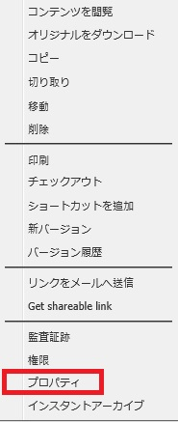

### 3.15.1 フォルダプロパティ

下図はフォルダプロパティの画面

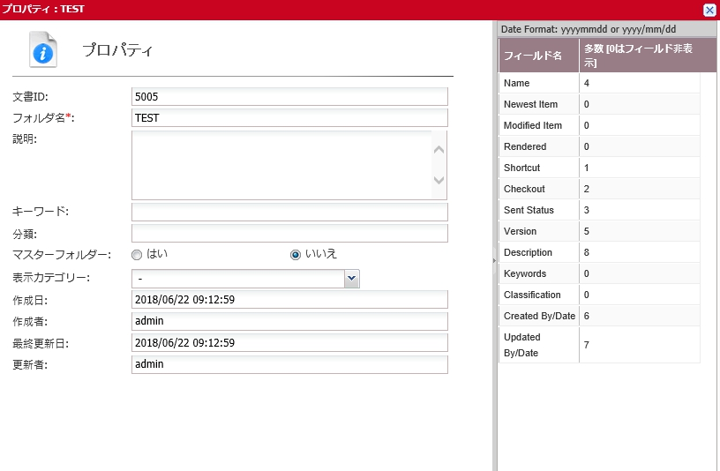

**表示カテゴリー**はこのフォルダを初めて作成した時のカテゴリーが表示されます。その右側のパネルはフィールドと順番を表示させます。(**0は非表示；1，2，3．．．は順番表示が表現する**)

1529055030904.jpgボタンをクリックして更新したのプロパティを保存する。

1529546028827.jpgボタンをクリックしてプロパティ画面から戻る。

下表は**“フォルダプロパティ”**画面、個々のフィールドを説明。

|  |  |
| --- | --- |
| フィールド名 | 説明 |
| 文書ID | **フォルダ**のID。 |
| フォルダ名 | **フォルダ**の名。 |
| キーワード | **フォルダ**のキーワード、空欄のままにできる。 |
| 分類 | **フォルダ**の分類、空欄のままにできる。 |
| 説明 | **フォルダ**の説明、空欄のままにできる。 |
| マスターフォルダー | マスターフォルダーであるかどうか指定できます。 |
| 表示カテゴリー | カテゴリーを選択して属性を表示させる。 |
| 作成日 | **フォルダ**の作成日時が表示される。 |
| 作成者 | **フォルダ**を作成したユーザーが表示される。 |
| 最終更新日 | **フォルダを**編集したときに変更が行われた日時が表示される。 |
| 更新者 | 最後に編集したユーザー。 |

**表8フォルダプロパティ説明**

### 3.15.2 文書プロパティ

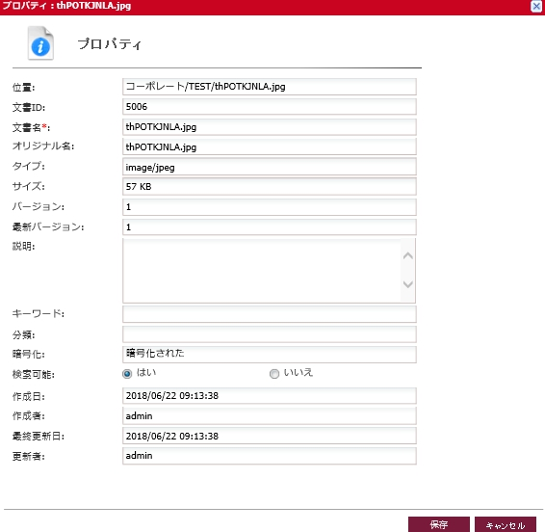

1529055030904.jpgボタンをクリックして更新したのプロパティを保存する。

1529546028827.jpgボタンをクリックしてプロパティ画面から戻る。

下表は**“文書プロパティ”**画面、個々のフィールドを説明。

|  |  |
| --- | --- |
| フィールド名 | 説明 |
| 位置 | **文書**の位置が表示される。 |
| 文書ID | **文書**のID。 |
| 文書名 | **文書**の名。 |
| オリジナル名 | **元文書**の名。 |
| タイプ | **元文書**のタイプ。 |
| サイズ | **元文書**のサイズ。 |
| バージョン | **文書**のバージョン。 |
| 最新バージョン | **文書**の最新バージョン。 |
| キーワード | **文書**のキーワード、空欄のままにできる。 |
| 分類 | **文書**の分類、空欄のままにできる。 |
| 説明 | **文書**の説明、空欄のままにできる。 |
| 暗号化 | **文書**は暗号化できるかどうかが表示する。 |
| 検索可能 | **文書**の検索可能は指定できる。 |
| 作成日 | **文書**の作成日時が表示される。 |
| 作成者 | **文書**を作成したユーザーが表示される。 |
| 最終更新日 | **文書を**編集したときに変更が行われた日時が表示される。 |
| 更新者 | 最後に編集したユーザー。 |

**表9文書プロパティ説明**

### 3.15.3 ショートカットプロパティ

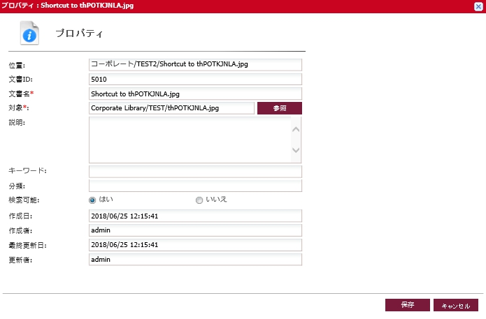

1529055030904.jpgボタンをクリックして更新したのプロパティを保存する。

1529546028827.jpgボタンをクリックしてプロパティ画面から戻る。

下表は**“ショートカットプロパティ”**画面、個々のフィールドを説明。

|  |  |
| --- | --- |
| フィールド名 | 説明 |
| 位置 | **ショートカット**の位置が表示される。 |
| ショートカットID | **ショートカット**のID。 |
| ショートカット名 | **ショートカット**の名。 |
| 対象 | **ショートカット**の対象。 |
| キーワード | **ショートカット**のキーワード、空欄のままにできる。 |
| 分類 | **ショートカット**の分類、空欄のままにできる。 |
| 説明 | **ショートカット**の説明、空欄のままにできる。 |
| 検索可能 | **ショートカット**の検索可能は指定できる。 |
| 作成日 | **ショートカット**の作成日時が表示される。 |
| 作成者 | **ショートカット**を作成したユーザーが表示される。 |
| 最終更新日 | **ショートカット**を編集したときに変更が行われた日時が表示される。 |
| 更新者 | 最後に編集したユーザー。 |

**表10文書プロパティ説明**

# 4 検索

**DIKO**はキーワード検索と内容検索を対応します。検索ボックスで単語を入力してC:\Users\Admin\AppData\Local\LINE\Cache\tmp\1528277368077.jpgボタンをクリックすると検索が始まります。検索範囲は現在のファイルからDIKOのすべてまでです。検索すると検索結果が表示されます。

**キーワードに完全一致する場合は(“”)二重引用符を使ってください。**

**例1:**

C:\Users\Admin\AppData\Local\LINE\Cache\tmp\1528278715675.jpg

**それはキーワードSection Aの全ての項目を含み検索する。**

**例2:**

C:\Users\Admin\AppData\Local\LINE\Cache\tmp\1528278971706.jpg

C:\Users\Admin\AppData\Local\LINE\Cache\tmp\1528279045383.jpg

C:\Users\Admin\AppData\Local\LINE\Cache\tmp\1528279095420.jpg

**これらの区切り符号はすべてスペースに認識する。**

**斜線(/)　ハイフン(-)　読点(、)を含み検索するとSectionとAに認識して二つキーワードの結果に検索する。**

**例3:**

C:\Users\Admin\AppData\Local\LINE\Cache\tmp\1528696927949.jpg

**星印(*)は任意単語に表示します。参考図に通じてSection 後に全ての項目中で任意文字を検索する。例えば:Section AとSection123**

## 4.1 詳細検索

詳細検索ではもっと具体的な形を検索することができます。文書検索、カテゴリー検索、全文検索三種類があります。1529980362096.jpgボタンをクリックして詳細検索に入ります。

### 4.1.1 文書検索

ユーザーはプロパティに通じて文書を検索できます。標準を入力してフォルダーに参照します(フォルダーは空白のままでは全て使えるのユーザ共有フォルダを検索できます)。

1529981314482.jpgボタンをクリックすると入力標準はクリアになります。

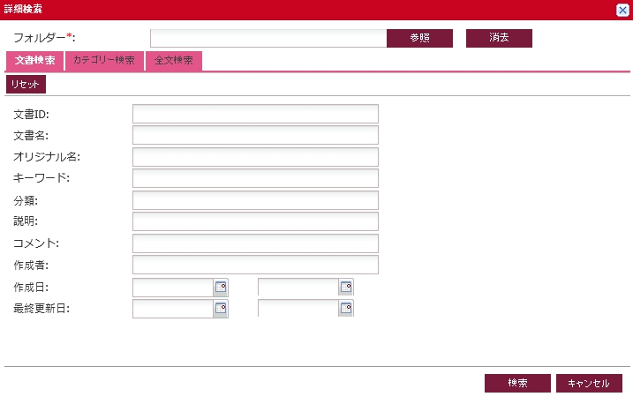

### 4.1.2 カテゴリー検索

カテゴリーフォルダを検索する時、C:\Users\Admin\AppData\Local\LINE\Cache\tmp\1528795881330.jpgで

一つカテゴリーフォルダを選択して標準を入力して検索します (フォルダーは空白のままでは全て使えるのユーザ共有フォルダを検索できます)。

1529981314482.jpgボタンをクリックすると入力標準はクリアになります。

**DATE**データ形属性に関する、ユーザーは日付を選べます(ある日付から指定の日付まで)。



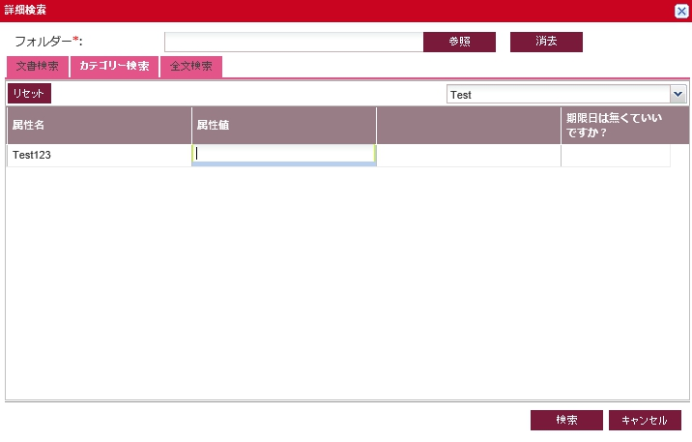

### 4.1.3 全文検索

ユーザーは文書の内容に通じて検索できます。

**ヒント:PDFのOCRフォルダ階層は貴方の単語を認識できないかもしれませんから検索結果なしの場合があります。**

1529981314482.jpgボタンをクリックすると入力内容はクリアになります。

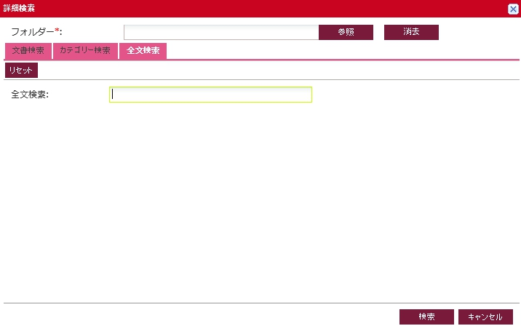

# 5 システム機能

## 5.1 個人プロファイル

全てのユーザーは個人情報を入力できて自分のニーズを自分で満たせます。

1529983258014.jpgボタンをクリックして個人プロファイルで変更できる。

下図は個人プロファイル画面

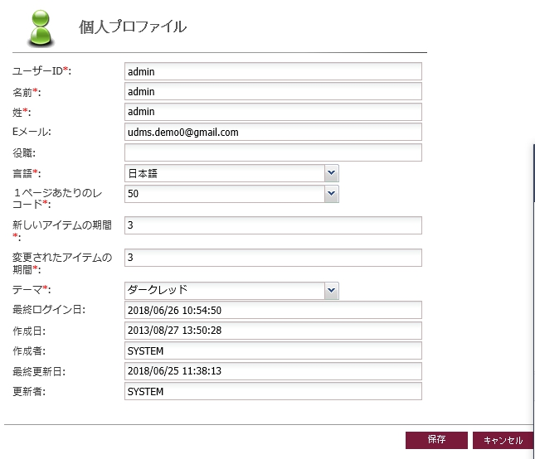

変更して1529055030904.jpgボタンをクリックして保存する、1529546028827.jpgボタンをクリックして元の画面に戻します。

下表は**“個人プロファイル”**画面、個々のフィールドを説明。

|  |  |
| --- | --- |
| フィールド名 | 説明 |
| ユーザーID | ユーザーのログインID。 |
| 名前 | ユーザーの名前。 |
| 姓 | ユーザーの苗字。 |
| Eメール | ユーザーのメールアドレス。 |
| 役職 | ユーザーの役目と職務。空欄のままにできる |
| 言語 | ユーザーインターフェイスの言語。**日本語**・**中国語(繁体字)**・**中国語(簡体字)**・**英語**が変更できる。 |
| 1ページあたりのレコード | 個々ページで記録番号が表示される。値の範囲は**10**から**60**まで。 |
| 新しいアイテムの期間 | 指定｢アイテムは“新しい”に分類させます。｣の日にち。マークのアイテムは新しいアイテムの意味。 |
| 変更されたアイテム期間 | 指定｢アイテムは“新しい”に分類させます。｣の日にち“変更”。マークのアイテムはもう変更されたの意味。 |
| テーマ | ユーザーインターフェイスの色のテーマ。“**ダークブルー**”；“**ダークグリーン**”；“**ダークレッド**”があります。 |
| 最終ログイン日 | ユーザー最終のログイン日と時間。 |
| 作成日 | ユーザーの作成時間。 |
| 作成者 | このユーザーの作成者。 |
| 最終更新日 | 個人プロファイルの最終更新日。 |
| 更新者 | この個人プロファイルの更新者。 |

**表11個人プロファイル説明**

# 5.2 パスワード変更

パスワード変更したい場合は**メニュー**の1529983258014.jpgをクリックして“**パスワード”を変更**を選択してください。

下図は**パスワードを変更**の画面

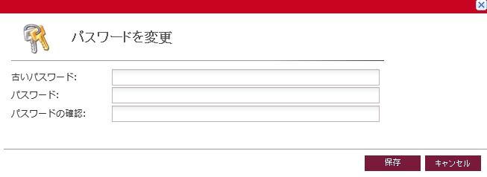

“古いパスワード”で現在のパスワードを入力してください。そして“パスワード”で新しいパスワードを入力して“パスワードの確認”でもう一度パスワードを再確認してください。

1529055030904.jpgボタンをクリックして保存する、1529546028827.jpgボタンをクリックして元の画面に戻します。

下表は**“パスワードを変更”**画面、個々のフィールドを説明。

|  |  |
| --- | --- |
| フィールド名 | 説明 |
| 古いパスワード | 現在のパスワード。 |
| パスワード | 新しいパスワード。 |
| パスワード確認 | 新しいパスワードを再確認。 |

**表11パスワードを変更説明**